В столичном управлении МЧС прошли занятия в школе оперативного мастерства

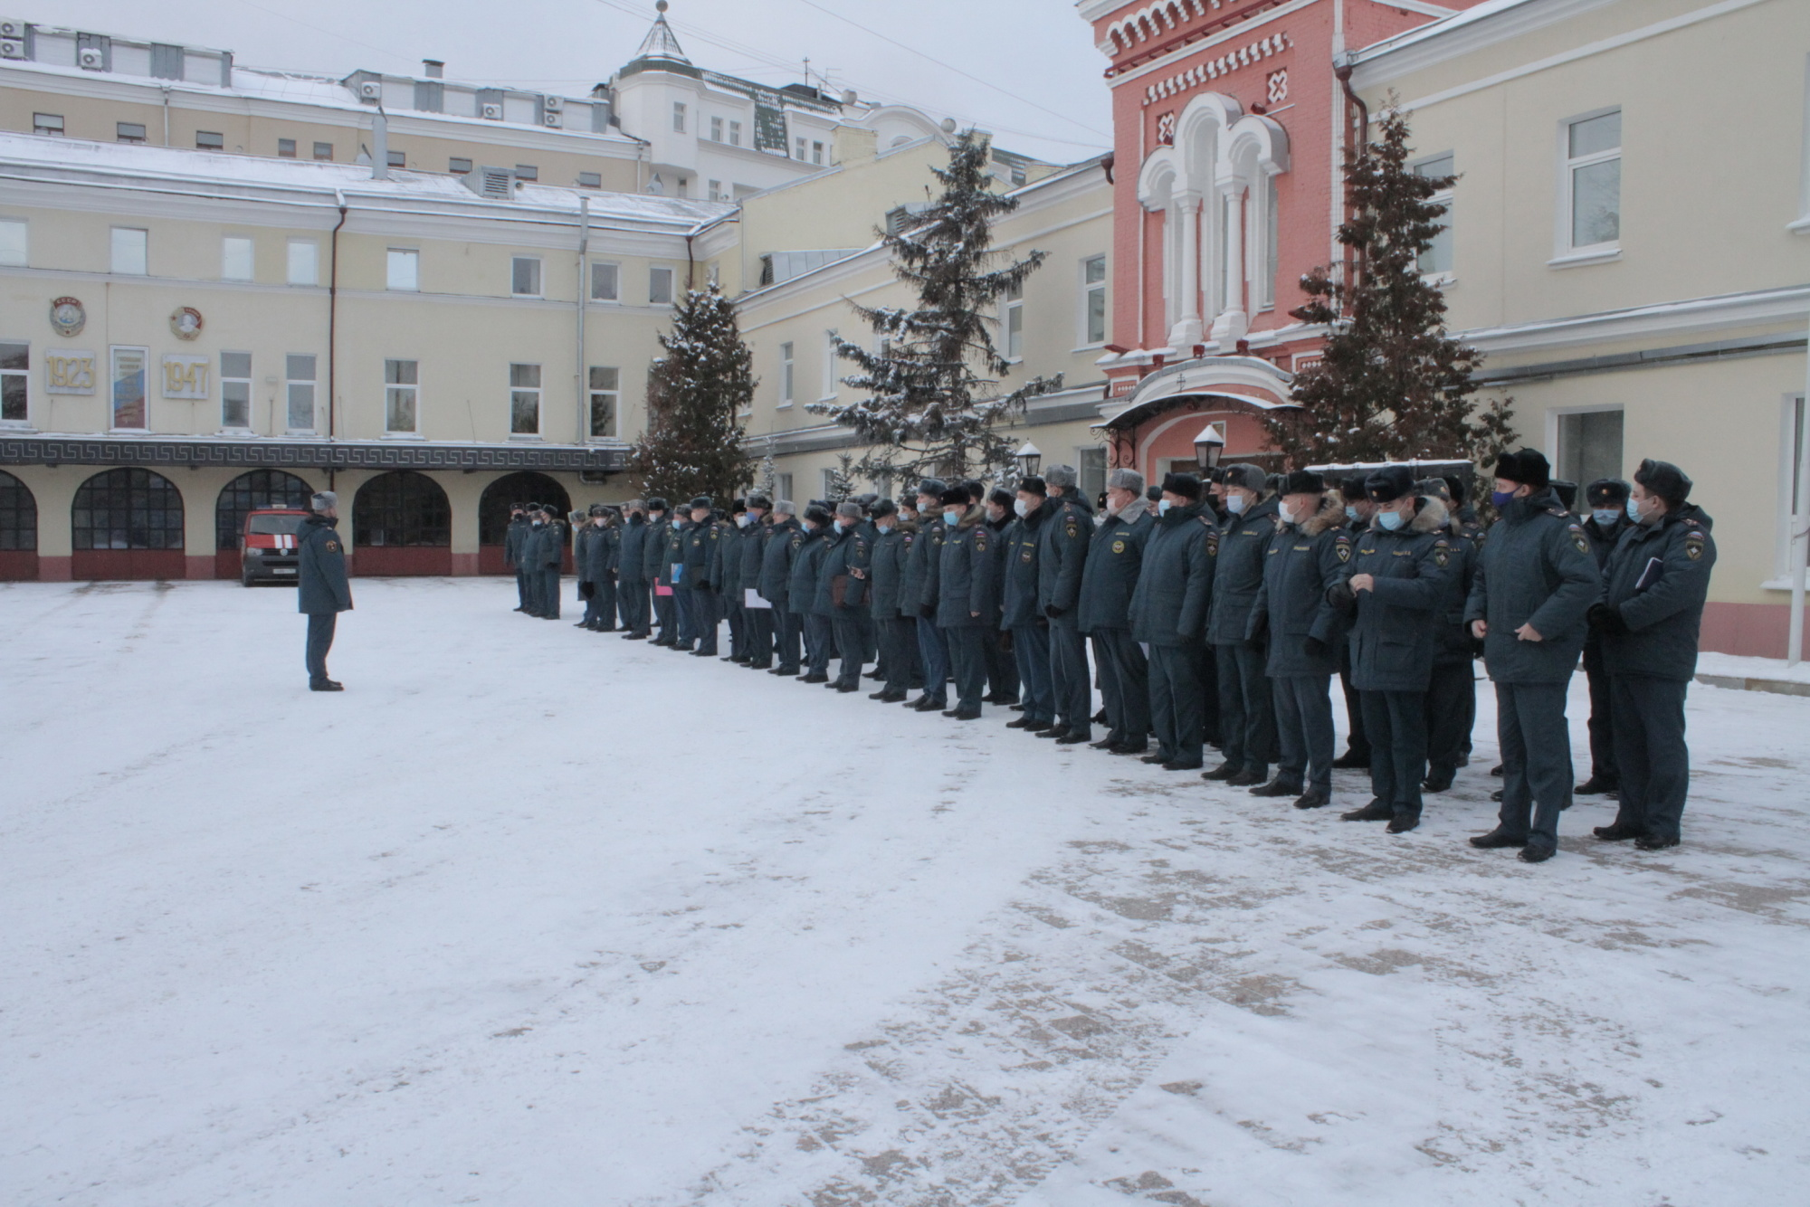

В Москве под руководством начальника Управления организации пожаротушения и проведения аварийно-спасательных работ столичного главка МЧС Юрия Жуковского прошли занятия с оперативными должностными лицами московского пожарно-спасательного гарнизона в рамках школы повышения оперативного мастерства.
Занятия проводятся с целью совершенствования профессиональных навыков, углубления специальных знаний и практических действий при тушении пожаров и ликвидации чрезвычайных ситуаций, а также для отработки алгоритмов взаимодействия с экстренными службами города.
В ходе занятий особое внимание уделили организации тушения пожаров на объектах метрополитена. Для подготовки сотрудников к ликвидации возможной чрезвычайной ситуации на постоянной основе проводятся пожарно-тактические учения, в рамках которых отрабатываются алгоритмы реагирования с минимальным временем боевого развертывания и создания максимально безопасных условий для пассажиров и личного состава пожарно-спасательных подразделений.
Также в рамках учебного сбора специалисты столичного Главка МЧС подробно изучили оперативно-тактические особенности нескольких крупных объектов на территории Москвы. Подобное изучение зданий и сооружений позволяет выработать алгоритм управления всеми подразделениями при тушении пожаров. От грамотных и оперативных действий пожарных во время реального происшествия напрямую зависит исход пожара, безопасность объекта и окружающей его городской инфраструктуры.
Кроме того, в ходе занятий состоялся разбор действий пожарно-спасательных подразделений при ликвидации крупного пожара в центре Москвы осенью этого года. Отдельно были затронуты правовые аспекты тушения пожаров.
Практическая часть была посвящена алгоритму действий при проведении работ аварийно-спасательных работ в лифтах. При работе с лифтовой кабиной есть ряд нюансов, которыми специалисты АО «Мослифт» поделились с сотрудниками пожарно-спасательных подразделений Москвы.

